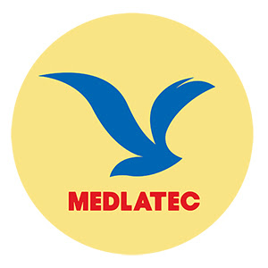
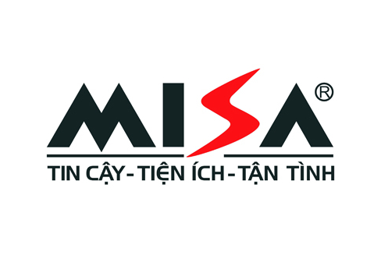

NỘI DUNG KHÁM TUYỂN DỤNG 2019
CÔNG TY CỔ PHẦN MISA
Thời gian thực hiện: sáng 7h30”-12h00”, chiều 13h30”-17h00” tất các ngày trong tuần kể cả T7 & CN
Địa điểm: lên T1 nhà 99 Trích Sài, Tây Hồ, Hà Nội. gặp lễ tân để được hướng dẫn (Gặp Ms Hưng phòng KSK để tiếp nhận hồ sơ khám 0393.740.358)

STT | DANH MỤC KHÁM | Tích X nếu chỉ định có thực hiện
 | HẠNG MỤC ÁP DỤNG THỰC HIỆN VỚI 100% ỨNG VIÊN
1 | Chụp X Quang tim phổi thẳng (KTS)
2 | Xét nghiệm HIV Test
3 | Chẩn đoán chất gây Nghiện (Heroin, Morphin, Opiate)/ NT
4 | hCG định tính – Nữ.
 | HẠNG MỤC ÁP DỤNG KHI CÓ CHỈ ĐỊNH
1 | Chẩn đoán viêm gan B (HbsAg Test) – Áp dụng với tuyển dụng nhân viên khối Kinh doanh & HCSN
2 | Khám tai mĩ họng bằng máy nội soi – Áp dụng với tuyển dụng nhân viên tư vấn tuyển

